# 微服务简介

目前主要有：配置中心、注册中心、路由、监控中心、运维

## 1. 项目管理

### 发布项目

#### 安装项目发布客户端

先在服务器上安装客户端，然后在Monitor配置客户端信息，如下图：

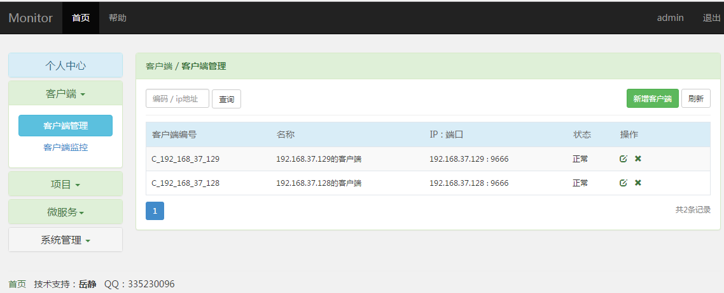

客户端同时提供监控功能，可以查看运行状态

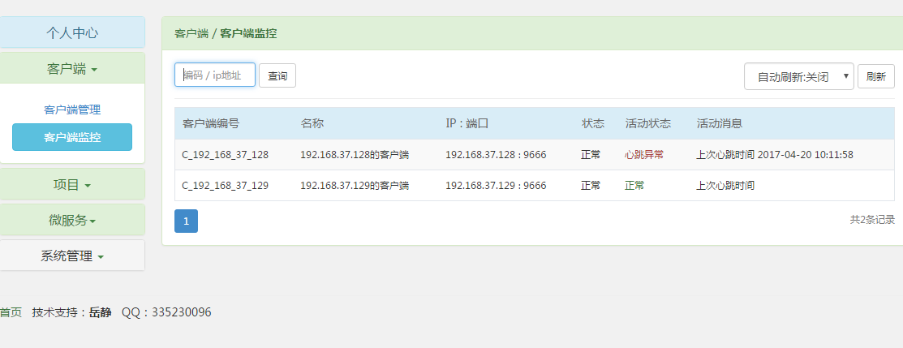

#### 项目管理

进入项目管理列表，如下图：

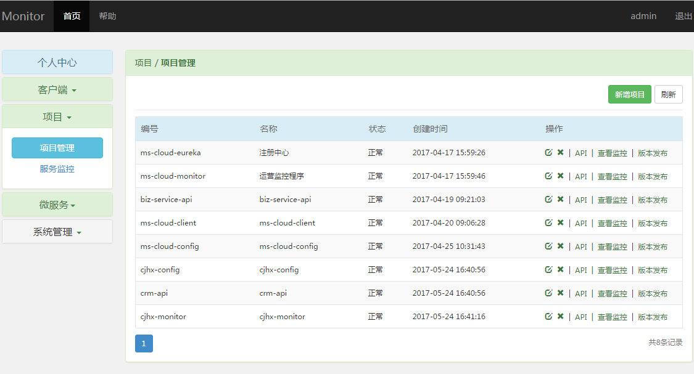

注意：这里的项目是通过从eureka注册中心获取的项目信息，也可以自己手动新增项目。

##### 设置发布项目的shell命令

点击编辑项目，在文本域中输入shell命令，里面提供了对应的参数，具体可以点击下放的帮助链接，如下图：

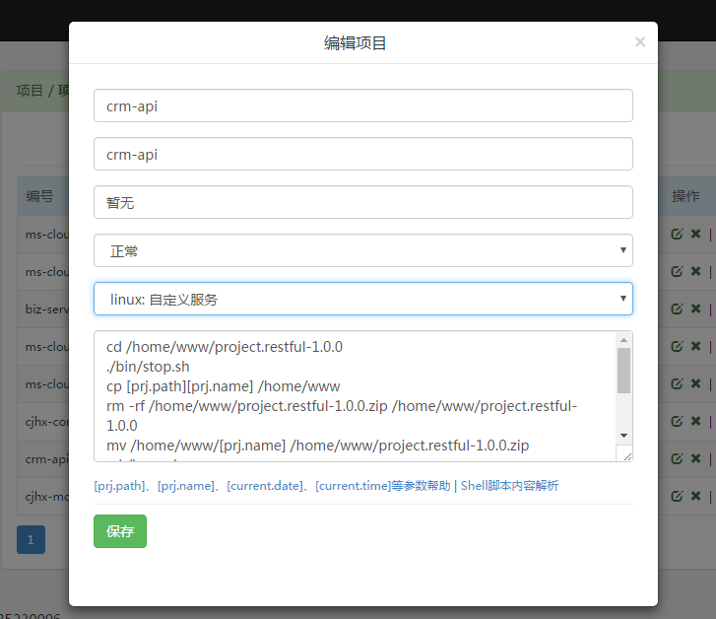

##### 设置发布版本

点击列表中具体项目后面的【版本发布】，进入下图：

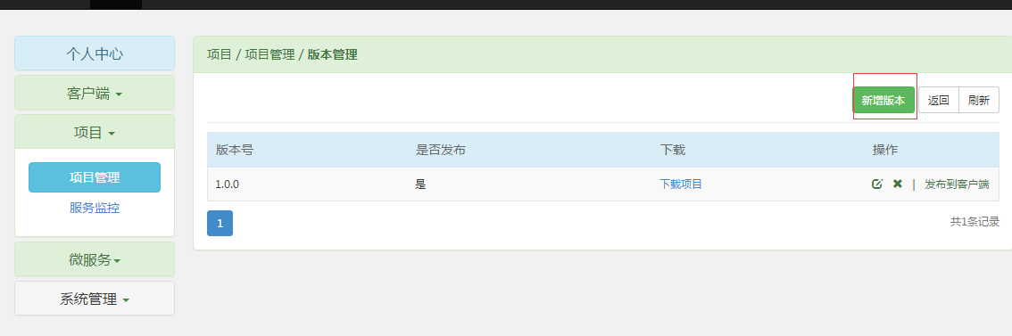

点击新增版本，可以输入版本号，选择是否发布，上传发布的版本信息，操作如下图：

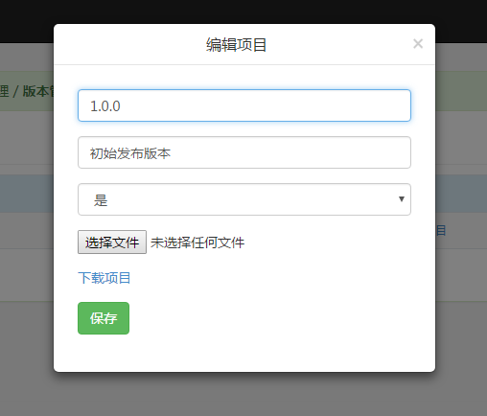

##### 发布到客户端

版本管理，点击【发布到客户端】，进入如下图：

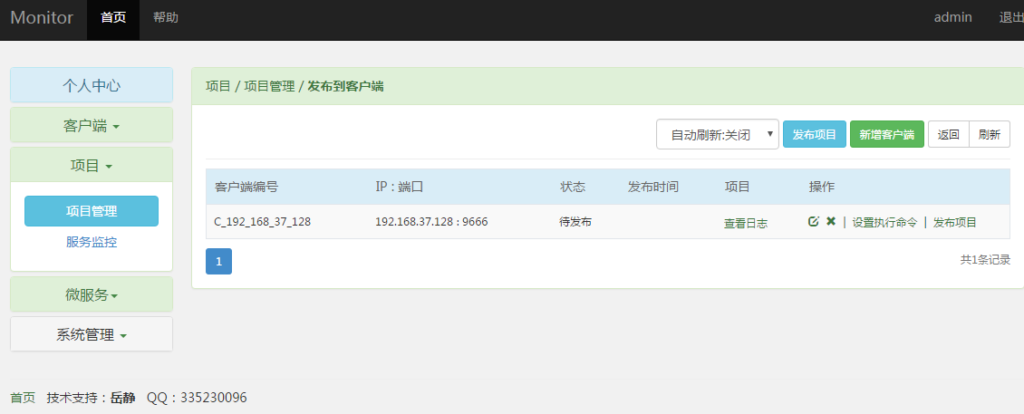

点击【新增客户端】，进行设计发布到对应的客户端，如下图：

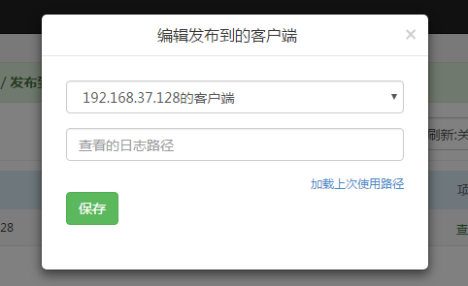

可以设置查看日志的路径，路径可以加载上次该客户端使用的日志路径。

发布服务到所有客户端

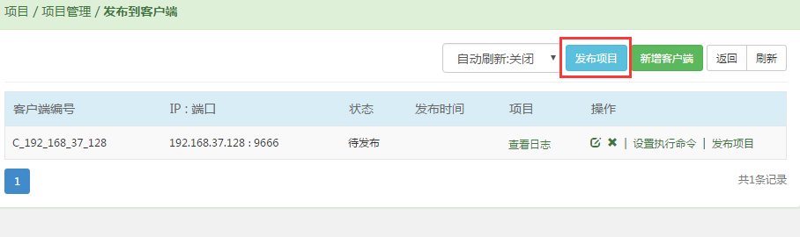

发布服务到单个客户端

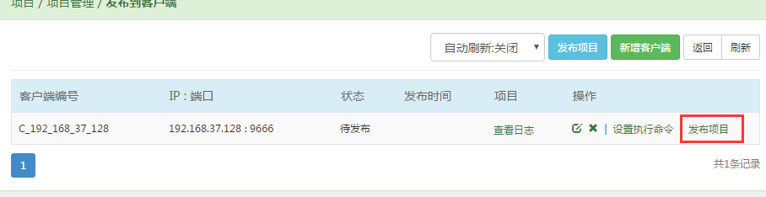

##### 查看服务的日志

点击【查看日志】，如下图：

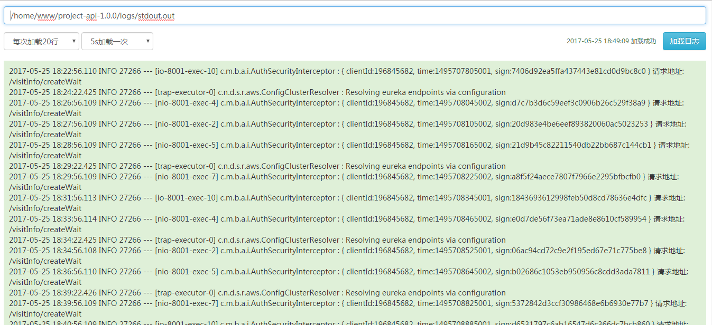

## 2. 监控中心

点击【项目】-》【服务监控】，提供根据项目和状态搜索，也可以自己新增服务监控

如下图：

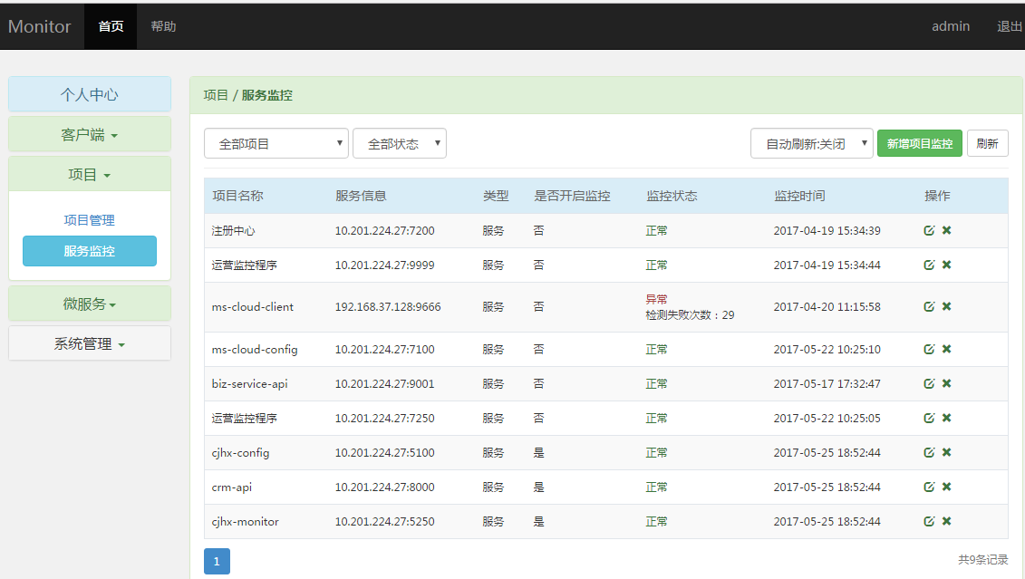

注意：这里的服务是从eureka注册中心获取的服务。

设置异常通知邮箱地址，支持多个接收邮箱（多个用,分隔）

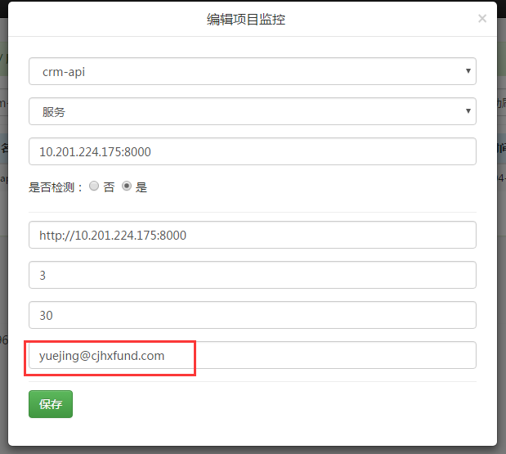

## 3. 统一配置中心

主要实现了统一配置服务中心，支持集群，配置文件的编辑通过监控运维平台编辑

1. 编辑配置文件

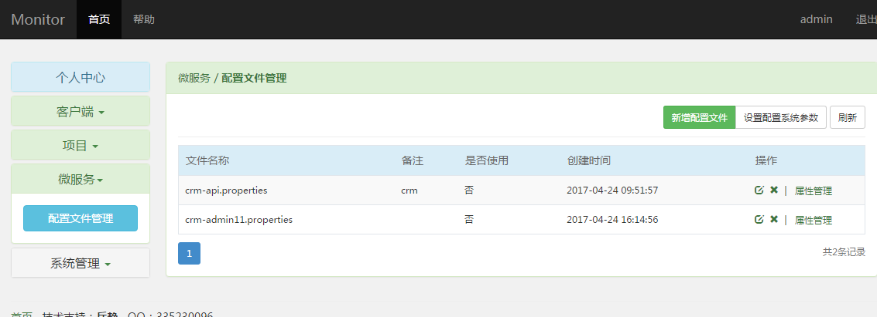

2. 编辑属性

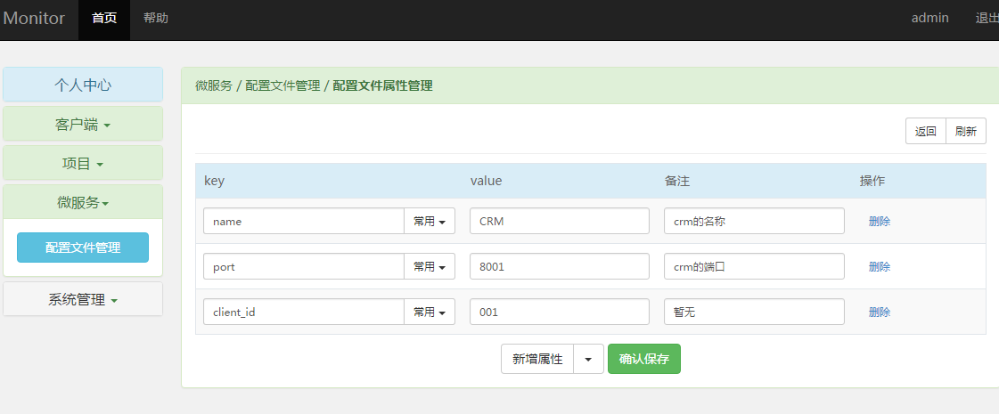

编辑完成后，配置中心会自动同步最新的配置文件。

## 4. API服务

该模块功能，主要是前后端分离合作使用，可以大大提供工作效率。

进入【项目管理】

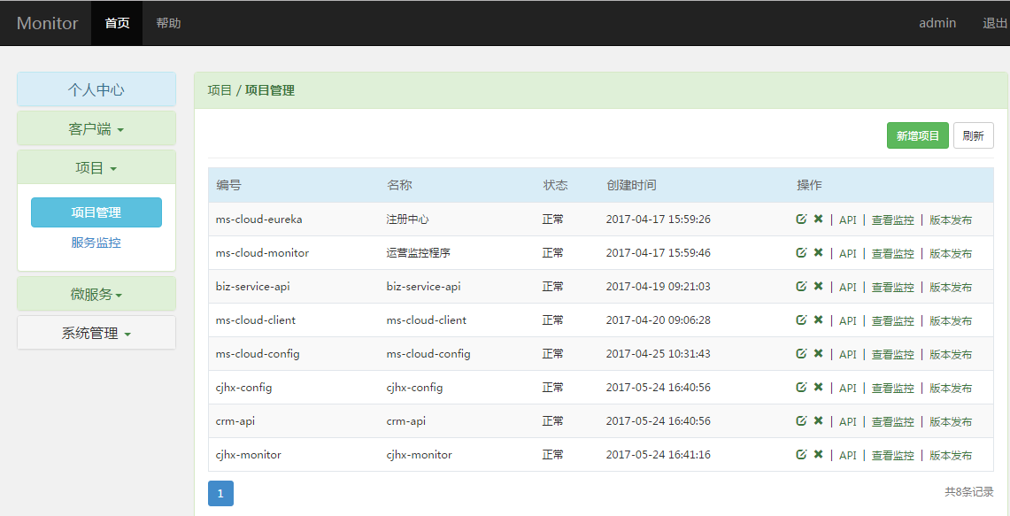

点击记录中的【API】，提供根据项目、名称、路径搜索

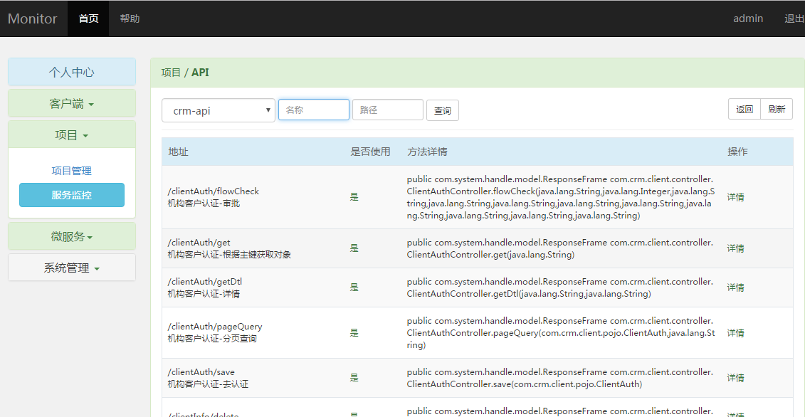

查看接口详情，可以查看到请求参数，响应结果，同时也支持实时调试接口，该接口信息是通过在项目中注解来实现。

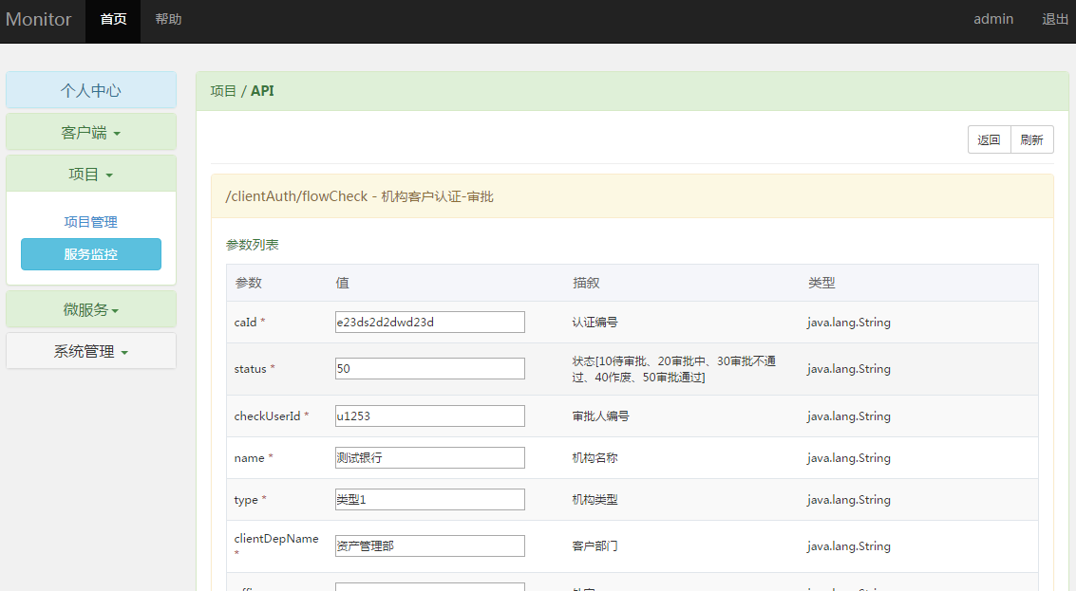

点击发送请求，出现如下：

